УДК 634.8
КРАСНОСТОПЫ СЕЛЕКЦИИ АНАПСКОЙ ЗОСВИВ
KRASNOSTOPS OF ANAPA ZESV&W’S SELECTION

Г.Е. Никулушкина, М.Д. Ларькина,  А.В. Дергунов, А.Г. Коваленко | G.E. Nikulushkina, M.D. Larkina,  A.V. Dergunov, A.G. Kovalenko
ФГБНУ Анапская зональная опытная станция виноградарства и виноделия СКЗНИИСиВ, Анапа, Россия  E-mail: azosviv@mail.ru | Anapa Zonal Experimental Station of Viticulture and Winemaking North Caucasian Regional Research Institute of Horticulture and Viticulture, Anapa, Russia
Аннотация. В статье представлены материалы многолетних исследований – агробиологических, технологических и хозяйственных показателей технических сортов винограда селекции Анапской ЗОСВиВ – Красностоп Анапский и Красностоп АЗОС. Исследования направленны на выявление и повышение адаптивного и продуктивного потенциала, для внедрения в производство и интенсификацию отечественного виноградарства и виноделия. | Abstract. The article presents the results of long-term studies of agro-biological, technological and economic indicators of wine grape varieties of Anapa ZESV&W’s selection – Krasnostop Anapa and Krasnostop AZOS. The researches are aimed at identifying and enhancing adaptive and productive capacity for implementation in production and intensification of domestic viticulture and winemaking.
Ключевые слова: виноград, сорт, урожай, дегустационная оценка вина, виноделие. | Keywords: grapes, grade, harvest, wine tasting score, winemaking.
Характерной особенностью винодельческой продукции является богатство её типов и марок, что обусловливается спецификой сортов винограда, технологией приготовления, а также местными природно-климатическими условиями, отличающимися большим разнообразием [1].
В настоящее время всё большую популярность завоёвывают отечественные сорта винограда. Особенно растёт интерес к Красностопам – высококачественным сортам винограда технического направления.
Анапская ЗОСВиВ много лет занимается изучением, выведением и внедрением качественных технических сортов винограда в производство, а также созданием качественных, конкурентоспособных, отличающиеся высокими потребительскими свойствами вин. Такими сортами являются Красностоп Анапский и Красностоп АЗОС.
Прародителем этих анапских сортов винограда является Красностоп золотовский – старинный донской технический сорт винограда, который относится к типичным винным сортам средне-позднего периода созревания эколого-географической группы сортов бассейна Черного моря. Этот сорт распространён в основном в Ростовской области, характеризуется умеренной силой роста, хорошим и ранним вызреванием побегов. Однако у сорта маленькие, рыхлые, незначительной массы грозди (90–120 г). Сорт довольно зимостоек. Из урожая этого сорта получают высококачественные красные вина десертного типа с оригинальным вишнёвым тоном во вкусе и аромате. В условиях Анапского района сорт винограда Красностоп Золотовский используется на получение высококачественных красных столовых, полусладких и десертных вин высокого качества [2].
В начале пятидесятых годов на Анапской ЗОСВиВ были проведены исследования по клоновой селекции в насаждениях донского сорта Красностоп золотовский, где был выделен, изучен и размножен клон, отличающийся высокой урожайностью, массой грозди, и высоким качеством конечной продукции. Который получил название – Красностоп Анапский (рис. 1).
В 1973 году был принят для государственного испытания. Промышленные насаждения сорта имеются в хозяйствах южных регионах Краснодарского края. Красностоп Анапский получил Патент № 3727, и внесён в Госреестр в 2007 г.
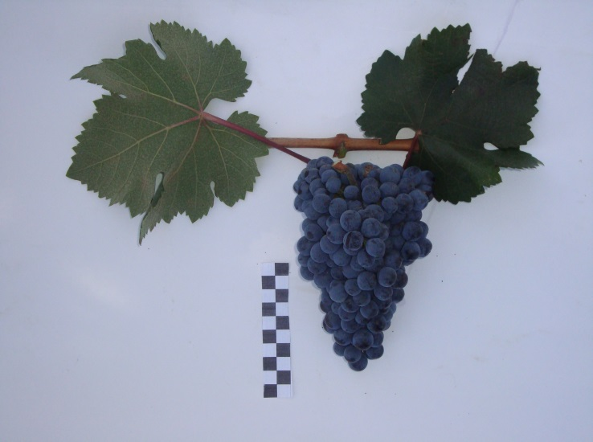
Рис. 1. Технический сорт винограда Красностоп Анапский
Лист средний, округлый, трёх-пяти лопастной, средне, реже сильно рассечённый. Пластинка листа с приподнятыми нижними лопастями. Верхняя поверхность слегка блестящая, от гладкой до мелкопузырчатой. Верхние вырезки средние, открытые, лировидные или закрытые, с яйцевидным просветом, нижние вырезки мелкие, открытые, в виде входящего угла. Черешковая выемка открытая, лировидная с округлым дном, реже почти закрытая, с овальным просветом. Зубчики на концах лопастей широко треугольные с выпуклыми сторонами. Зубчики по краю листовой пластинки мелкие, треугольнопиловидные, иногда куполовидные. Опушение на нижней стороне листа густое, щетинисто-паутинистое. Цветок обоеполый. Гроздь средняя, цилиндроконическая средней плотности и плотная. Ягода средняя округлая тёмно-синяя. Техническая зрелость наступает в конце сентября. Продолжение вегетационного периода от начала созревания ягод до полной физиологической зрелости 159 дней при сумме активных температур 3090 ^{о}С. Урожайность средняя 90–120 ц/га. Средняя масса грозди 100–130 г. Процент плодоносных побегов 95. Число гроздей на развившийся побег 1,1, на плодоносный–1,2. Зимостойкость повышенная. Гибель глазков после перезимовки не превышает 25%. Устойчивость к болезням и вредителям на уровне сортов Витис винифера. Рекомендуемая формировка – высокоштамбовая, кордонная, со свободным размещением побегов. Почвы предпочитает чернозёмные, достаточно увлажнённые. Рекомендуемый подвой – Берландиери × Рипариа Кобер 5ББ. Используется для приготовления высококачественных десертных вин, характеризующих густой окраской, приятным ароматом смородинового и вишнёвого тона, мягким гармоничным вкусом. Дегустационная оценка 8,0 баллов. Рекомендуется для выращивания в южных районах виноградарства [3].
В сравнении с сортом Красностоп золотовский, Красностоп Анапский характеризуется более крупной гроздью, повышенной продуктивностью и большей урожайностью.
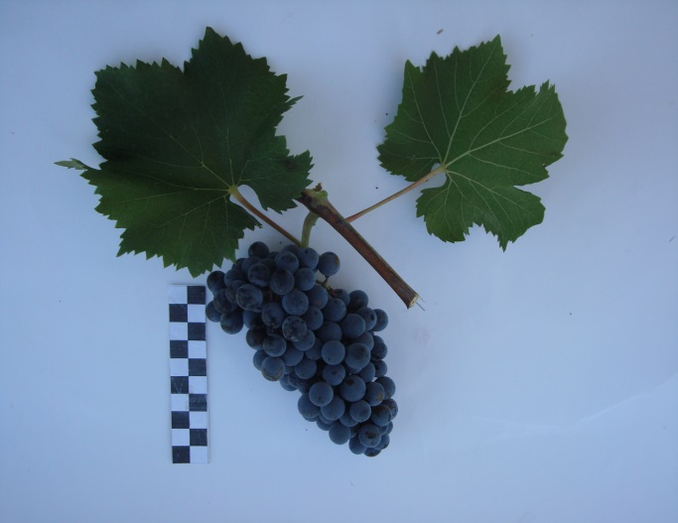
Рис. 2. Технический сорт винограда Красностоп АЗОС
Красностоп АЗОС был выведен в результате скрещивания сортов Филлоксероустойчивый «Джемете» и Красностоп анапский. Год районирования – 2004. В 2008 году было выдано Авторское свидетельство (рис. 2).
Лист средней величины, трёх – и пятилопастной, слаборассечённый. Верхняя поверхность листа гладкая, тёмно-зелёная. Нижняя поверхность листа имеет на основных жилках слабые щетинки. Верхние боковые вырезки открытые, мелкие щелевидные, нижние вырезки едва намечены. Зубчики на концах лопастей узко треугольные. Черешковая выемка открытая, лировидная с округлым дном. Черешок меньше главной жилки листа. Цветок обоеполый, грозди средней величины, средней плотности, конической формы, массой 130–160 г. Ягоды средние, округлые, тёмно-синие. Кожица плотная, мякоть сочная, сок не окрашен.
Сорт Красностоп АЗОС относится к ране-среднему сроку созревания. Продолжительность вегетационного периода от начала распускания почек до полной физиологической зрелости ягод составляет 135 дней при сумме активных температур 2600^{о}С. Сорт отличается толерантностью к филлоксере, а также хорошим габитусом куста, что очень важно при уходе за кустом. Устойчивость к грибным заболеваниям на уровне сорта Красностоп анапский,
Рост кустов сильный. Коэффициент плодоношения 1,3. Урожайность 120 ц/га, при сахаристости сока ягод в уборку урожая от 19,0 до 26,0 г/100 см³ при кислотности 7,0 – 6,0 г/дм³. Способность сорта накапливать высокие сахара, даёт большие возможности в приготовлении высококачественные марочные и десертные вина. Виноделы – технологи разрабатывают новые марки как сухих, так и десертных вин, которые характеризуются тёмно-рубиновым цветом, полные с гармоничным сочетанием во вкусе пикантной свежести и тонов чёрной смородины и вишни. Красностоп АЗОС считается одним из перспективных высококачественных сортов. Сорт выращивается в корнесобственной культуре на заражённом филлоксерой фоне. Повышенная зимостойкость и сила роста куста позволяет возделывать этот сорт с использованием штамбовой формировки «Спиральный кордон АЗОС-1», составляющий большой эффект от этих насаждений [4, 5].
Вина из сорта Красностоп АЗОС конкурентоспособны, отличающиеся высокими потребительскими свойствами, они пользуются заслуженной славой и неоднократно являлись номинантами городских, краевых, союзных, общероссийских выставок:
– Международный конкурс «Ялта. Золотой грифон – 2009». Специальное десертное вино «Красностоп АЗОС 2008 г.» – малая золотая медаль;
– Специализированная межрегиональная выставка «Пиво. Вина. Напитки», г. Пятигорск, 2010 г.– Вино столовое «Красностоп АЗОС 2009 г.» – золотая медаль.
– Международный конкурс «Ялта. Золотой грифон – 2010 г.» Красное игристое «Красностоп АЗОС», урожай 2009г. – серебреная медаль.
В сравнении с сортом Красностоп Анапский, Красностоп АЗОС имеет преимущества: более ранний срок созревания, толерантность к филлоксере, возделывание в корнесобственной культуре, характеризуется более высокой и стабильной урожайностью (120–130 ц/га).
Объединяет все Красностопы и является их особенностью – способность к энергичному сахаронакоплению (до 26–30 г/100 см³), что даёт возможность получать высококачественные, вина десертного и столового направления с ягодными и особенно вишнёвыми тонами во вкусе и аромате.
В формировании органолептических свойств продукции имеют значение многочисленные и разнообразные ароматические вещества, составляющие дегустационную оценку вина. Они представлены спиртами, летучими кислотами, альдегидами, терпенами и эфирными соединениями. По сумме ароматических веществ Красностоп Анапский имеет 569,1 мг/дм³, Красностоп АЗОС – 456,0 мг/дм³.
В результате комплексного исследования виноматериалов, приготовленных из сортов Красностоп Анапский и Красностоп АЗОС, выявлено, что по органолептическим свойствам образцы виноматериалов этих сортов получили хорошие показатели и имеют высокий адаптивный потенциал. Дегустационная оценка столовых виноматериалов из этих сортов винограда – составила 7,9–8,0 баллов. Эти сорта обладают высокой биологической ценностью, большим запасом красящих, экстрактивных и фенольных веществ. Был изучен и витаминный состав исследуемых виноматериалов, который представлен аскорбиновой, хлорогеновой, никотиновой, оротовой, кофейной, галловой, протокатеховой кислотами и ресвератролом. Ресвератрол помогает винограду справляться с внешними воздействиями. Разрабатываемые на их основе марки вин пополняют ряд высококачественных столовых красных вин на российском рынке. Всё это позволяет рекомендовать эти сорта для широкого внедрения в производство.
Выводы. Сорта винограда Красностоп Анапский и Красностоп АЗОС на основании агробиологического и хозяйственного изучения, а также исследования виноматериалов, представляют большой интерес в виноградарстве и виноделии. Преимуществом их является стабильная урожайность, способность к энергичному сахаронакоплению, сохраняя при этом хорошую кислотность. Вина, приготовленные из этих сортов, характеризуются высоким качеством с оригинальным ягодным букетом, что является характерной чертой всех Красностопов. Эти сорта винограда имеют высокий потенциал и большие перспективы в свете мировой тенденции использования в виноделии. Поэтому необходимо сохранять позитивную динамику по развитию Красностопов в Российской Федерации, значительно увеличивая посадки этими сортами в южных виноградарских регионах России.
Литература
- Система виноградарства Краснодарского края: методические рекомендации / Е.А. Егоров и др.; ГНУ СКЗНИИСиВ, Департамент сельского хозяйства и перерабатывающей промышленности Краснодарского края. – Краснодар: ГНУ СКЗНИИСиВ, 2007. – 105 с.
- Лазаревский, М.А. Красностоп золотовский / М. А. Лазаревский // Сорта винограда. – Москва, 1959. – С.213–214
- Голодрига, П.Я. Красностоп Анапский / П.Я. Голодрига // Ампелография СССР, Отечественные сорта. – Москва: Лёгкая и пищевая промышленность. –1984. – С.194–195.
- Столовые сорта винограда раннего срока созревания / А.И Жуков и др. // Сорта винограда Анапской зональной опытной станции виноградарства и виноделия. Методические рекомендации. – Краснодар, 2012. – С. 25.
- Никулушкина, Г.Е. Новые сорта для качественного виноделия / Г.Е. Никулушкина, М.Д. Ларькина, С.В. Щербаков // Современные направления теоритических и прикладных исследований 2011: сб. науч. тр. – Одесса, 2011. – Т.28 – С. 88–90.

